انرژی
زندگی بشر به انرژی بستگی دارد. ما غذا می خوریم تا انرژی بدست آوریم چونکه بدون انرژی که از غذا به دست می آوریم نه اعضای بدن ما کار می کند و نه ما می توانیم حرکت و کار کنیم. یک ماشین بدون انرژی مانند ذغال، نفت، گاز، برق وغیره نمی تواند به حرکت در آید. خلاصه انرژی یکی از شرایط اصلی بقای زندگی در طبیعت است. پس از خود باید پرسید که انرژی چیست؟
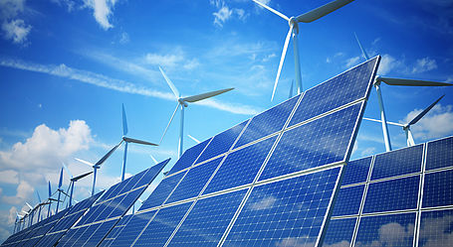
ill: Wikimedia (CC BY-SA 4.0)

انرژی چیست؟
به زبان بسیار ساده بگوئیم انرژی چیزی است که باعث رخ دادن چیزی می شود. در هر جا هر نوع حرکت و تغییر به علت انرژی اتفاق می افتد. مثلا اگر یک چیزی را از زمین بلند می کنیم یک چیزی رخ می دهد و علت آن انرژی است که توسط عضلات بدن بکار می رود. هر جسم بر اساس موقعیت خود دارای انرژی است. فرض کنیم یک کتاب را از روی یک میز برداریم و در یک الماری بالاتر از میز قرار دهیم، این کتاب اینک به علت موقعیت خود دارای انرژی بیشتر است. زمانی که به یک توپ لگد می زنیم توپ به حرکت در می آید و توپ دارای یک انرژی می گردد که به آن انرژی حرکی bevegelse energi گفته می شود.از انرژی حرکی می توانیم برای انجام دادن کاری بهره بگیریم. مفهوم کار در علم فزیک با مفهوم و معنی آن در زندگی روزمره تفاوت دارد. کار در علم فزیک مصرف قوه و تغییر مکان دادن یک جسم است یا بعبارت دیگر کار در فزیک عبارت از حاصل ضرب قوه با فاصله است.

$$W= FD$$

وقتیکه کار روی یک شی انجام می گیرد، انرژی موضعی stillingsenergi آن تغییر می کند. اگر جسم را به فاصله ۱۰ متر با یک قوه ۴۰۰ نیوتن حرکت دهیم، کاریکه انجام شده است عبارتست از:
$$W= 10m. 400N = 4000 Nm$$
واحد اندازه گیری Nm را در فزیک جول (J) می نامد. اگر یک جسم بر روی یک سطح بطور افقی حرکت دهیم، کاری انجام نشده است. قوه که بر جسم وارد می شود، عمودی می باشد و ما شی را افقی حرکت داده ایم. نکته مهم دیگر در مورد کار زمان است که در انجام دادن کار به مصرف می رسد. زمان انجام کار بیان موثریت کار می باشد. هرگاه کار را به زمان که برای انجام دادن آن سپری شده است، تقسیم کنیم، موثریت کار را به دست می آوریم. اگر یک جسم را از روی زمین بلند کنیم کاری انجام شده است. اگر بجای ۱۰ ثانیه آنرا در مدت یک ثانیه انجام دهیم، ده برابر موثر عمل کرده ایم.
$$e=\frac{w}{t}$$
واحد موثریت کار وات (W) نامیده می شود.
واحد اندازه گیری انرژی جول (J) است اما
واحد اندازه گیری موتریت کار وات (W) می باشد

قانون انرژی
حاصل جمع انرژی ثابت است، کم و زیاد نمی شود. معنی این قانون این است که انرژی تغییر شکل می دهد اما هرگز ناپدید یا از میان نمی رود و مقدار کلی آن ثابت است. این قانون در عین حال این نکته را در خود نهفته دارد که انرژی از هیچ بوجود نمی آید. بقای انرژی و ثابت بودن مقدار آن توسط پژوهشگران در موارد گوناگون تحقیق شده است و صحت آن به اثبات رسیده است.

انرژی نمی تواند از میان برود و نمی تواند از هیچ بوجود آید

یکی از مظاهر آن ثابت بودن مقدار کلی انرژی حرکی و موضعی است. هر قدر یک چیز را از سطح زمین بالاتر ببریم انرژی حرکی بیشتر را بکار برده ایم و این انرژی مصرف شده به انرژی موضعی تبدیل می گردد.
اشکال انرژی فقط به انرژی موضعی و حرکی محدود نمی شود و انرژی اشکال گوناگون دارد . در زیر به اشکال انرژی بطور مختصر اشاره می شود.

ill: Nafo

انرژی کیمیاوی kjemisk energi
انرژی که در اثر تعامل کیمیاوی آزاد می شود، انرژی کیمیاوی نامیده می شود.مثلا انژی که از سوختن نفت یا گاز در ماشین آلات تولید می شود و یا از سوختن شکر انگور در بدن بوجود می آید، نمونه های از انرژی کیمیاوی است.
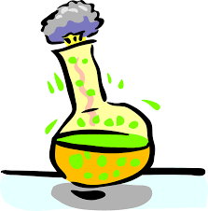
ill: Pixabay

انرژی حرارتی Termisk energi
انرژی حرارتی به حرکت ذرات ماده مربوط می شود. ما می دانیم که اتم ها، مالیکولها و ایونها بطور دایم در حال حرکت اند. مالیکول ها در هوا دورادور حرکت می کنند و این حرکت در مایعات نیز وجود دارد اما سرعت آن کمتر می باشد. اما در ماده جامد حرکت دورادور وجود ندارد اما مالیکولها پس و پیش حرکت می کنند. هرقدر درجه حرارت بالا برود، حرکت ذرات از جمله مالیکول ها بیشتر می گردد. پس انرژی که به حرکت ذرات در ماده مربوط می شود، انرژی حرارتی نامیده می شود.
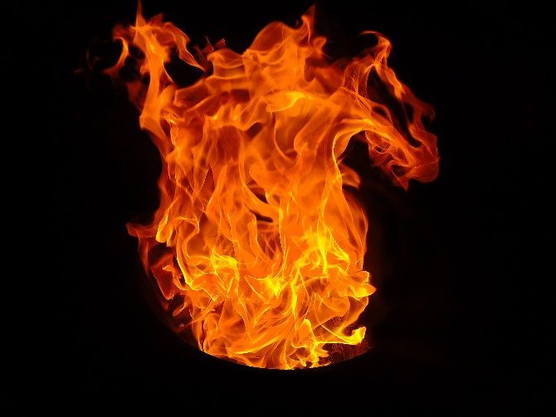
ill: wikimedia (CC BY 3.0)

انرژی برقی Elektrisk energi
انرژی برقی یا برق می تواند از یکجا به جای دیگر انتقال یابد. الکترونها که در سیم ها حرکت می کنند، انرژی را انتقال می دهند و این انرژی را انرژی برقی می نامند.
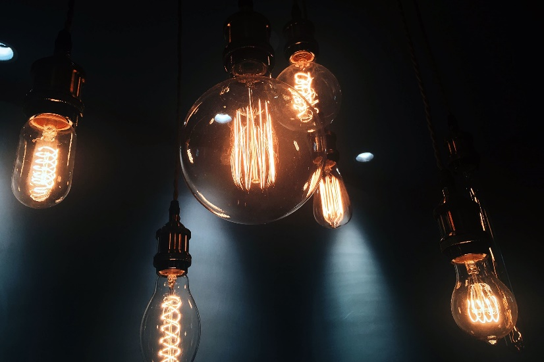
ill: pixnio (CC0)

انرژی فنری Fjæreenergi
این انرژی از اشیای که شکل خود را تغییر می دهد بوجود می آید. هر وقتیکه یک فنر را فشار دهیم، انرژی در آن بوجود می آید، و زمانی که آن را رها کنیم انرژی فنری تولید می شود. این انرژی را انرژی الاستیسک یا کشسان elastisk نیز می گویند که یک نوع انرژی موضعی می باشد. زمانیکه ما توسط یک کمان تیر رها می کنیم از انرژی فنری بهره می گیریم.

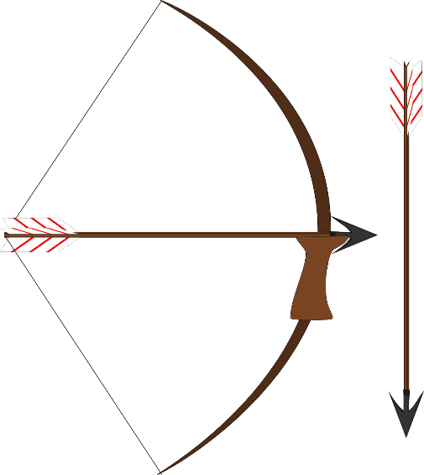
Bilde er tatt av OpenClipart-Vectors fra Pixabay

انرژی هسته ای kjerneenergi
انرژی زیادی در هسته ای یک اتم ذخیره شده است. زمانیکه یک اتم به پروتونهای زیادی تقسیم گردد و یا دو هسته اتم با پروتون های کمتر باهم تصادم کنند، انرژی اتمی تولید می گردد. به این گونه انرژی انرژی اتمی گفته می شود. تقسیم هسته ای اتم در کارخانه ها و مراکز تولید انرژی صورت می گیرد اما انرژی که از ستاره ها تولید می گردد، در نتیجه تصادم هسته ای می باشد.
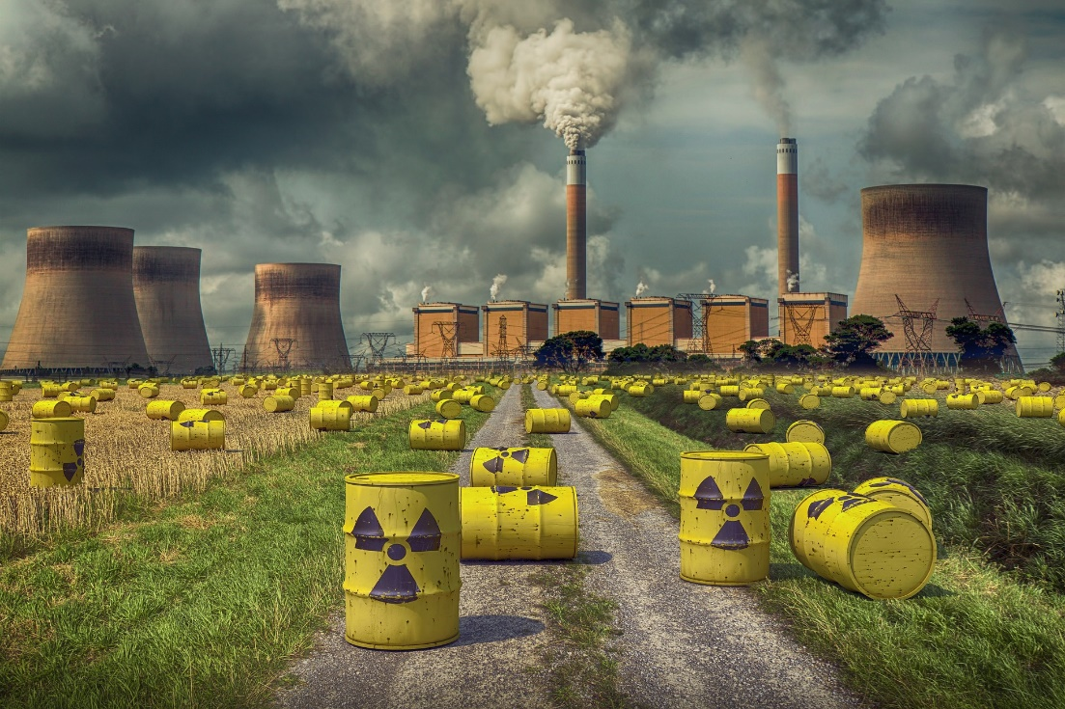
Bildet er tatt av ELG21 fra Pixabay

انرژی بادی vindenergi
انرژی بادی از حرکت باد پدید می آید. انسانها از زمانهای دور به این انرژی آشنائی داشتند و آنرا در استفاده از کشتی ها و آسیاب های بادی مورد بهره برداری قرار می دادند. استفاده از انرژی بادی در شرایط حاضر برای حفظ محیط زیست برای تولید برق مورد بهره برداری روز افزون قرار می گیرد.
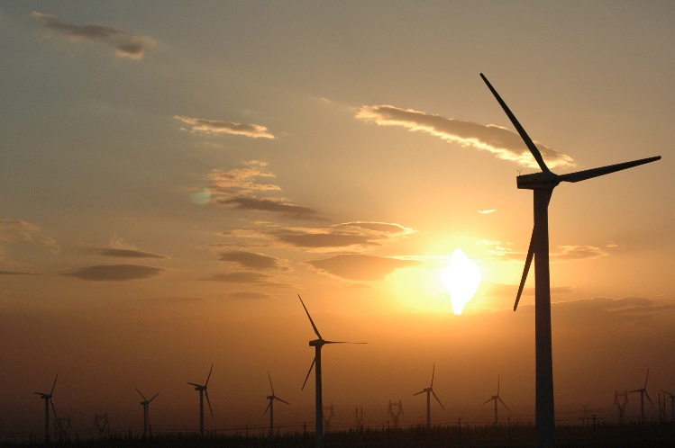
ill: Wikimedia (CC BY-SA 2.0)

انرژی موجی bølgeenergi
حرکت موجی از حرکت موج آب دریا ها بوجود می آید. زمانی که باد از روی آب دریاها عبور می کند، آب را تکان داده و این انرژی در آب ذخیره می شود و انرژی موجی را شکل می دهد. این انرژی در عین حال یکی از منابع مهم انرژی پاک به شما می رود، در موارد خسارات زیادی به تاسیسات و طبیعت وارد نماید.
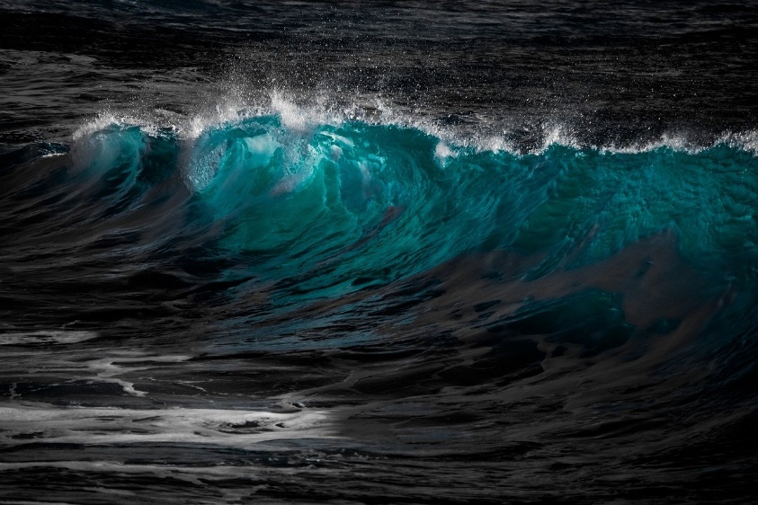
Bildet er tatt av Dimitris Vetsikas fra Pixabay
با اینکه انرژی به اشکال گوناگون و منابع متفاوت به دست می آید اما منبع اصلی اکثریت انرژی آفتاب است. تقریبا تمام مواد غذائی از نباتات منشا می گیرد. نباتات ت انرژی را توسط پروسه فوتوسنتز از شعاع خورشید بدست می آورند. غذا های که ما میخورم و در بدن تولید انرژی می کند، در واقع انرژی خود را از آفتاب گرفته است. سوختهای فسیلی مانند نفت، گاز و ذغال سنگ بقایای موجودات زنده است که ملیون ها سال قبل می زیستند و انرژی فسیلی نیز منشا خورشیدی دارد. بسیاری از انرژی تجدید پذیر مانند انرژی باد و موج نیز محصول انرژی آفتابی است. اگر به انرژی باد توجه کنیم می دانیم که این انرژی از حرکت هوای است که در جو زمین وجود دارد. وقتیکه سطح زمین توسط انرژی آفتاب گرم می شود اما همه جا یکسان گرم نمی شود و این تفاوت موجب پدید شدن باد می گردد. حرکت باد تنها تولید انرژی باد نمی شود بلکه حرکت باد از سطح دریاها به تولید موج و انرژی موجی نیز منجر می گردد.

استفاده انرژی در جهان
استفاده کشورهای مختلف از منابع انرژی متفاوت است. مقدار استفاده کشورها از منابع انرژی و مصارف سرانه ی هر کشور به درجه رشد آن کشورها بستگی دارد. مصرف کشورهای پیشرفته صنعتی در مقایسه با کشورهای کمتر انکشاف یافته چندین برابر بالاست و میزان مصرف انرژی بیانگر سطح رشد صنعتی یک کشور است. در جدول زیر به مصارف چند کشور جهان در طی چند سال محدود جمع آوری شده است.
سرانه ۲۰۱۴ | هر واحد تولید ناخالص ملی | ۲۰۱۴ | ۲۰۱۳ | ۲۰۰۰ | ۱۹۸۰
$$\frac{Mwh}{جمعیت}$$ | Mwh | Twh | Twh | Twh | Twh
22,2 | 2,2 | 159321 | 157576 | 118165 | 84653 | کل جهان
26,3 | 4,4 | 35 489 | 34 947 | 13 639 | 7 027 | چین
81,6 | 1,6 | 25 774 | 25 383 | 26 712 | 21 205 | ایالات متحده امریکا
7,5 | 4,4 | 9 592 | 9 024 | 5 186 | 2 356 | هند
58,1 | 5,0 | 8 268 | 8 476 | 7 276 | .. | روسیه
40,8 | 0,9 | 5 137 | 5 288 | 6 100 | 4 048 | جاپان
44,4 | 1,0 | 3 560 | 3 695 | 3 955 | 4 197 | آلمان
17,3 | 1,5 | 3 527 | 3 416 | 2 202 | 1 338 | برازیل
92,5 | 1,9 | 3 255 | 3 160 | 2 955 | 2 255 | کانادا
62,5 | 2,6 | 3 122 | 3 068 | 2 211 | 485 | کوریای جنوبی
43,1 | 1,0 | 2 822 | 2 942 | 2 960 | 2 253 | فرانسه
32,6 | 0,8 | 2 087 | 2 228 | 2 620 | 2 332 | بریتانیا
58,4 | 1,1 | 560 | 575 | 559 | 476 | سویدن
73,0 | 1,6 | 395 | 387 | 379 | 289 | فنلند
65,8 | 0,7 | 334 | 379 | 307 | 216 | ناروی
33,8 | 0,6 | 189 | 204 | 219 | 225 | دنمارک
210,8 | 4,8 | 68 | 68 | 37 | 18 | ایسلند

پرسش ها
- انرژی چیست؟
- مفهوم کار در فزیک چیست؟
- تاثیر را چگونه تعریف باید کرد؟
- چند نوع انرژی را می توانیم در طبیعت بیابیم؟
- انرژی کیمیاوی با انرژی حرارتی و فزیکی چه تفاوت دارد؟
- انرژی که در ستاره ها تولید می گردد، در نتیجه چه است؟
- انرژی فنری چگونه انرژی می باشد؟
- منبع اصلی انرژی در زمین چیست؟
- آیا تمام کشور ها مصرف یکسان انرژی دارد؟
10. مقدار مصرف انرژی در یک کشور بیانگر چیست؟

منابع:
Eureka, Naturfag for ungdomstrinnet, grunnbok 10 Gyldendal.
Naturfag.no
Bærekraftige energisystemer, UiO
Statistikk sentralbyrået (SSB)

